Kino bez barier. Program na maj

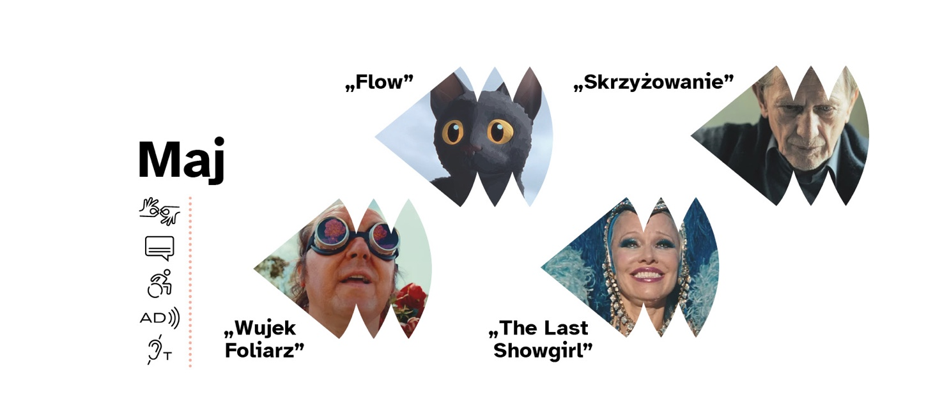

# Czym jest Kino bez barier?

Kino bez barier to dostępne pokazy filmowe, w każdy wtorek i czwartek w Kinie Pałacowym.

# Gdzie i kiedy odbywają się seanse Kina bez barier?

We wtorki, o godzinie 11:00, pokazujemy filmy z audiodeskrypcją, napisami i czasem również z tłumaczeniem na polski język migowy w Sali 1 Kinowej.  
W czwartki, o godzinie 18:00, pokazujemy filmy z audiodeskrypcją, napisami i zawsze z tłumaczeniem na polski język migowy w Sali 1 Kinowej.  
Kino Pałacowe znajduje się w CK Zamek, przy ulicy Święty Marcin, w Poznaniu.

# Ile kosztują bilety i gdzie je kupić?

Bilety na seanse kosztują 5 złotych.  
Ważne: Pokazy Kina bez barier cieszą się ogromną popularnością, a liczba miejsc jest  
ograniczona. Zdarza się, że biletów nie ma na kilka dni przed pokazem. Zalecamy  
wcześniejszą rezerwację biletów w kasie.  
Bilety można zakupić na stronie [www.kinopalacowe.pl](https://kinopalacowe.pl/podstrony/8487-kino-bez-barier/) lub w kasie CK Zamek.  
Rezerwacje przyjmuje kasa CK Zamek, numer telefonu +48 61 64 65 260.  
Kasa jest czynna codziennie w godzinach 10:00 – 21:00.

# Jaki jest program na maj?

# Wtorek, 6 maja, godzina 11:00 Czwartek, 8 maja godzina 18:00

# Film „Flow” Gintsa Zilbalodisa. Czas trwania: 1 godzina i 24 minuty. Film dla osób powyżej 10 roku życia.

Kraj produkcji: Łotwa, Francja, Belgia. Gatunek: animacja, przygodowy, fantasy.



Animowany film bez dialogów.

Czarny kot żyje samotnie do czasu wielkiej powodzi. Ucieka przed wodą na pokład żaglowca. Na pokładzie spotyka inne zwierzęta: labradora, lemura i kapibarę oraz wielkiego białego, ptaka.

**Treści obecne w filmie:** Atmosfera zagrożenia.

# Wtorek, 13 maja, godzina 11:00 (+PJM) Czwartek, 15 maja, godzina 18:00

# Film „Wujek Foliarz” Michała Tylki. Czas trwania: 1 godzina i 28 minut. Film dla osób powyżej 15 roku życia.

Kraj produkcji: Polska. Gatunek: komedia.



Kuba bierze udział w terapii uzależnień. Porywa go wujek, który wierzy w teorie spiskowe i chce udowodnić, że wybory w jego wsi zostały sfałszowane. Czy to prawda?

# Wtorek, 20 maja, godzina 11:00 Czwartek, 22 maja, godzina 18:00

## Film „Skrzyżowanie” Dominiki Montean-Pańków. Czas trwania: 1 godzina i 39 minut. Film dla osób powyżej 15 roku życia.

Kraje produkcji: Polska. Gatunek: dramat.

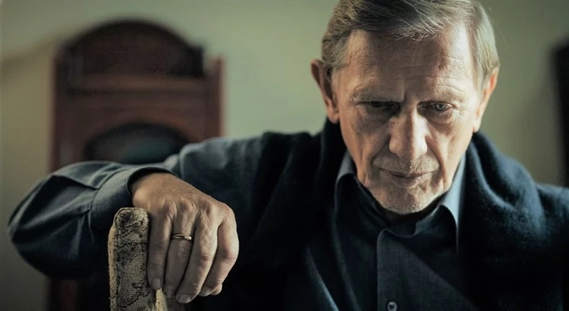

Tadeusz przechodzi na emeryturę. Wcześniej pracował jako ordynator szpitala. Pewnego dnia bierze udział w dramatycznym wypadku drogowym. To zmienia jego życie, wpływa na małżeństwo i relacje z rodziną.

**Treści obecne w filmie:** wypadek samochodowy.

## Wtorek, 27 maja, godzina 11:00 (film również z PJM) Czwartek, 29 maja, godzina 18:00

## Film “The Last Showgirl” Gii Coppoli. Czas trwania: 1 godzina i 25 minut. Film dla osób powyżej 15 roku życia.

Kraj produkcji: USA. Gatunek: dramat.

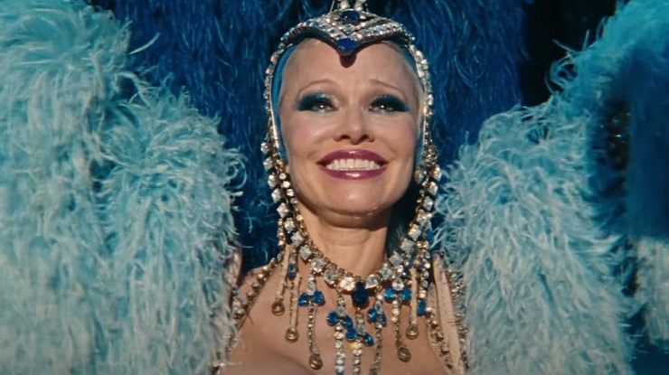

Shelley pracuje jako tancerka w rozbieranej rewii w Las Vegas. Swoją pracę traktuje jak sztukę. Gdy osiąga pewien wiek prowadzący show postanawiają zastąpić ją młodszym, pokoleniem. Shelley zastanawia się, co zrobić dalej ze swoim życiem?

**Treści obecne w filmie:** W filmie pojawiają się sceny nagości oraz spożywania alkoholu

# Dojazd do CK Zamek

Blisko Zamku zatrzymują się tramwaje i autobusy.  
Jeśli przyjeżdżasz tramwajem numer 3, 7, 8, 9 lub 16 wysiądź na przystanku Fredry.

Jeśli przyjeżdżasz tramwajem numer 2, 5, 13 lub 17 wysiądź na przystanku Zamek.

Jeśli jedziesz autobusem linii numer 163, 168, 169 lub 171 wysiądź na przystanku przy alejach Niepodległości.

Wejście główne do Zamku znajduje się przy ulicy Święty Marcin.

Jeśli jedziesz autem: Miejsca parkingowe dla osób z niepełnosprawnością znajdziesz przy skrzyżowaniu ulicy Kościuszki z ulicą Święty Marcin.

## Wolontariat asystencki

W Kinie bez barier wystartował program wolontariatu asystenckiego!

Wolontariuszki i wolontariusze wesprą Cię w dotarciu na seans, będą towarzyszyć w trakcie i po jego zakończeniu.

Jeśli potrzebujesz asysty w dotarciu do kina lub w trakcie seansu skontaktuj się z nami:

* dzwoniąc lub wysyłając sms-a na numer 607 609 320
* wysyłając maila na adres: kinobezbarier@ckzamek.pl

Możesz też zgłosić się przed lub po seansie, aby zaplanować wsparcie na następne pokazy.

Przed i po seansie wolontariuszki i wolontariusze:

* odbiorą Cię z najbliższego przystanku i odprowadzą po seansie;
* pomogą w zakupie biletu;
* odprowadzą do sali.

Podczas seansu wolontariuszki i wolontariusze będą dostępni, aby wesprzeć Cię jeśli potrzebujesz wyjść z sali (np. po wodę lub do toalety).

# Kontakt

Masz uwagi, albo pomysły, jak ulepszyć Kino bez barier?

A może chcesz, żebyśmy zagrali konkretny film?  
Napisz do nas na adres [j.stankiewicz@ckzamek.pl](mailto:j.stankiewicz@ckzamek.pl)